【卓越远航】关爱环卫工人，守护美丽城市时间：2021-12-06
凛凛冬日，为了给环卫工人们送去关爱，春晖社举行了“关爱环卫工人”活动。12月4日上午，春晖社的志愿者们协助书城路环卫工作站的环卫工人们进行清洁志愿服务，给工人带来一份关怀，还城市一份绿色。
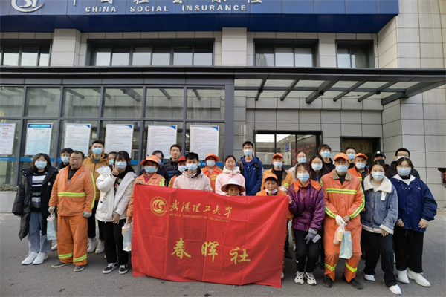
清晨6时50分，春晖社志愿者们于武汉理工大学南湖校区东门集合，随后前往书城路环卫工作站。与此同时志愿者们还为环卫工人们精心准备了礼物和早餐，在做好防疫和安全措施后，志愿者们与环卫工人一同开始了路面清洁工作。
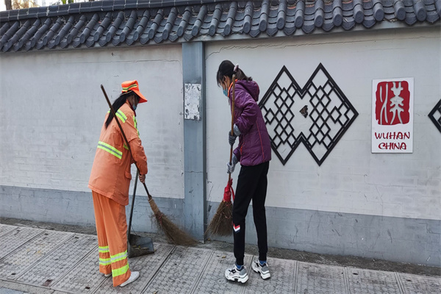
春晖社志愿者分组跟随环卫工人前往工作街道，开始投入热火朝天的街道清扫工作中。辖区内的每一个角落、每一处巷道，都能看见志愿者与环卫工人一同工作的情景。在休息之余，志愿者们与环卫工人相互问候，了解彼此的生活近况。环卫工杨阿姨深情地说：“谢谢武汉理工大学春晖社志愿者们的帮助！给我们带来了温暖，让我们工作也有干劲儿了。”在近两小时的共同努力下，书城路环卫工作站所属街道的清理工作也于9时30分陆续结束。
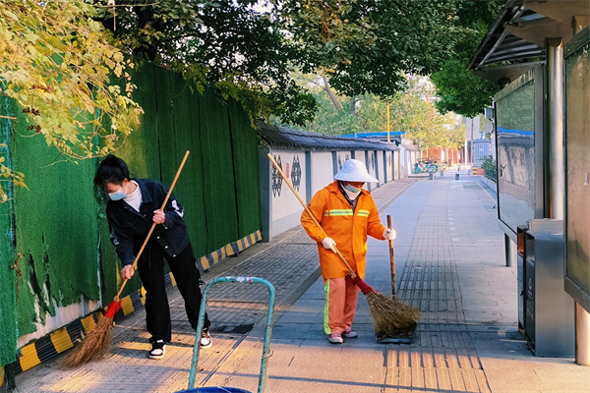
通过本次活动，春晖社希望每个人作为社会的一分子，能够共同维护城市的美丽环境，珍惜他人的劳动成果，增强环境保护意识，感恩他人的无私奉献。春晖社呼吁当代大学生及青年群体不应忽视环卫工作，注重日常生活中对环境的爱护，培养良好品质，肩负历史重任，鼓励更多理工大学子投身公益事业，践行社会主义核心价值观。
通讯员：王炬 陈文吉 审核：张缔

